学生财务报销添加银行卡、手机号

操作指南

网上报销及收入申报系统添加银行卡需要学生本人自行添加。

一、在学生网上支付平台添加卡号、手机号，校内网址为https://172.20.134.4:8081/，校内网址需连接校园网，校外网址为https://wszf.ecit.cn:8081/，校外网址不用登陆VPN，可直接访问，也可在财务处门户网站左侧复制链接打开，网址https://jcc.ecut.edu.cn/main.htm。（网上支付平台非财务报账系统）

二、网上支付平台账号为：学号，密码为：Aa+身份证后6位，有部分学生身份证不在财务系统中，密码为Aa123456；身份证最后一位为X的学生，登陆密码和修改账号需要的密码可能不一致，请分别用大写X或者小写X测试。如果自行修改过密码，则为修改后密码。

三、修改之后在**缴费支付平台个人信息处**能看到银行卡号、手机号才修改成功，如果没有更新显示则没有**修改成功**。

四、传输：

（1）**个人收入**系统中发放奖助学金、劳务等数据直接从学生收费系统提取，**添加后可直接使用**，**无须打电话**传输数据；

（2）若是**网上报销**（如出差、日常办公、项目报销等）使用学生信息，需要财务处手动传输数据，添加当天不在网上报销系统显示，**工作日第二天可用**，**下班之后添加银行卡则为第三天，周六日不传输，若第三天未能在系统中查到银行卡号等，**再打电话至财务处传输数据，电话：0791-83855191，传输为全部学生数据统一传输，无需提供信息。

五、 尽量**不要在手机上打开网址，电脑请使用360安全浏览器**，学校要求安装了SSL协议，有部分浏览器不支持此协议，无法打开网址或可能出现无法填写卡号的问题。

六 、360安全浏览器打开时会出现提醒，点击“忽略警告，继续访问”。

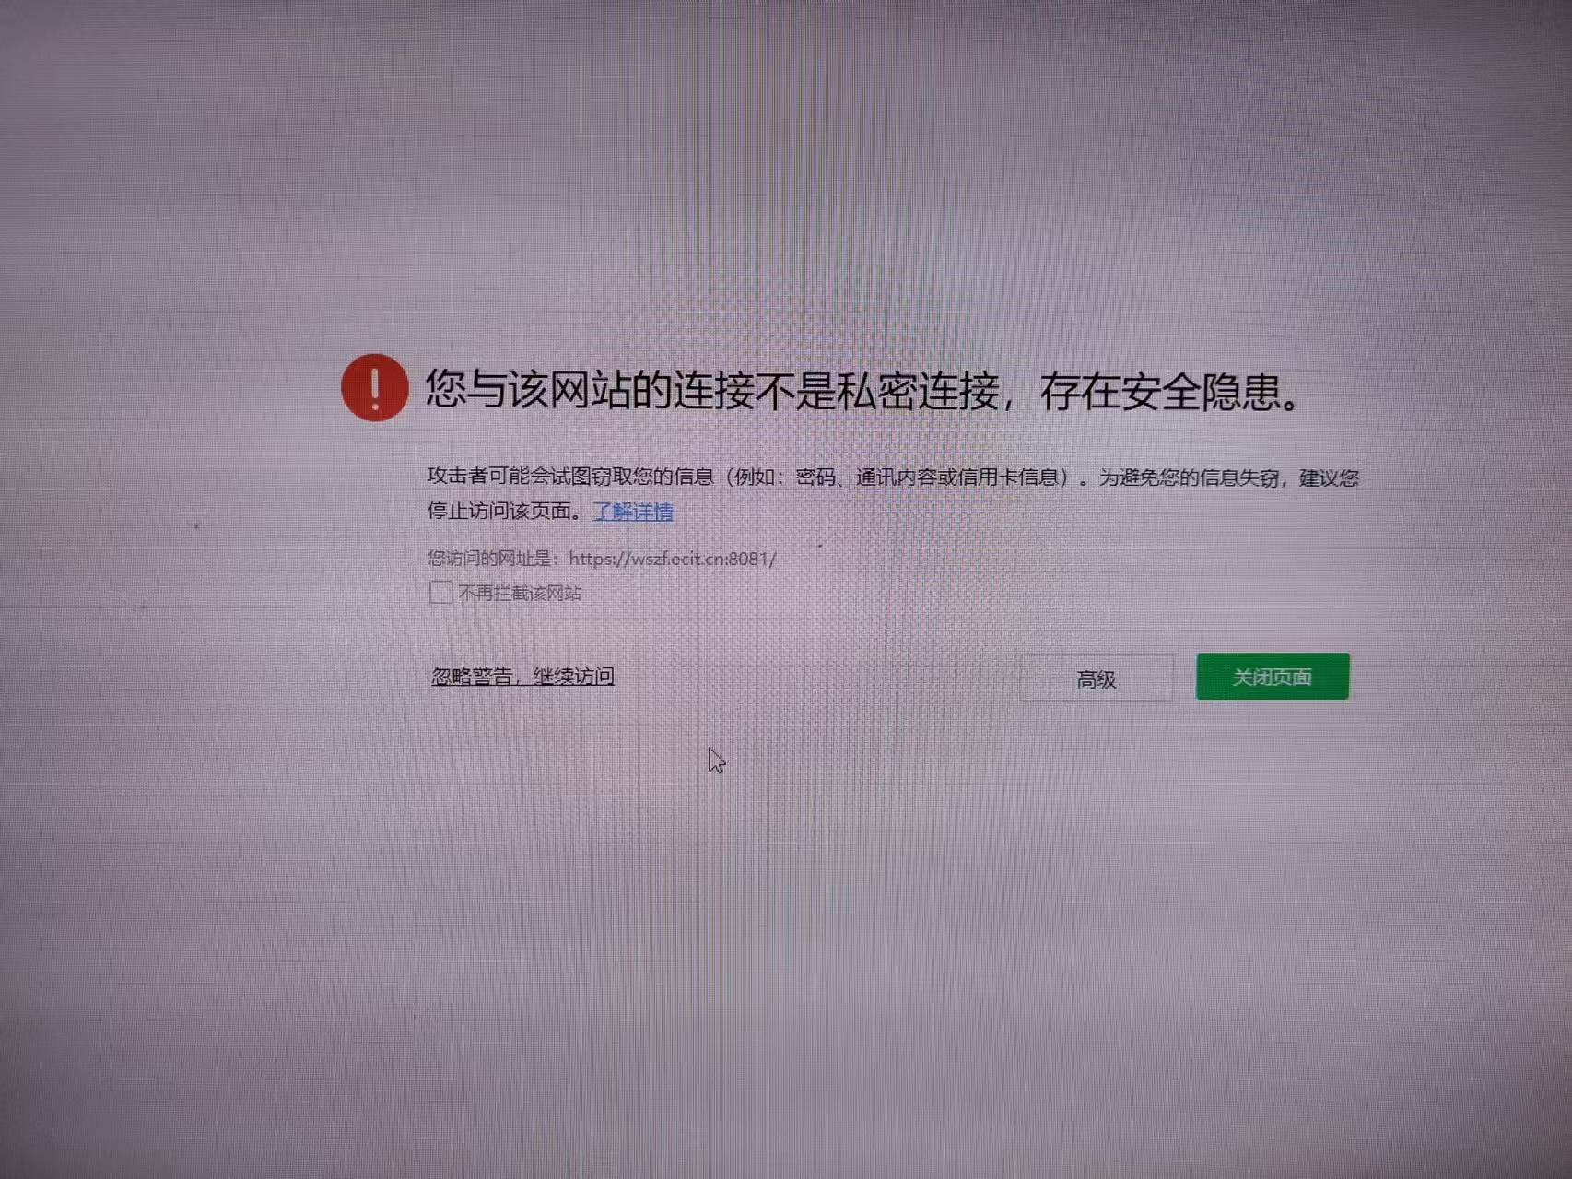

七、系统首页出现提示，关闭即可。

